Presseinformation CleanControlling GmbH

CleanControlling auf der parts2clean 2022 in Stuttgart, 11. - 13. Oktober (Halle 4, B60)
Saugextraktion – benutzerfreundlich und zuverlässig
CleanControlling präsentiert das neue Partikel-Saugextraktionssystem C|PS³apex.
Die Nassextraktion und die Luftextraktion durch Abblasen zur Sauberkeitsprüfung von Bauteilen sind seit Jahren Stand der Technik. Zwischenzeitlich hat sich das Bauteilspektrum in Verbindung mit der E-Mobilität stark verändert, für das auch diese Methoden an Grenzen stoßen.
CleanControlling hat ergänzend das Verfahren der Saugextraktion entwickelt. Diese Partikelsaugextraktion stellt eine Variante der Luftextraktion aus der VDA 19.1 / ISO 16232 dar und bezieht sich zur Qualifizierung und lichtoptischen Analyse hierauf und stellt damit reproduzierbare Ergebnisse sicher.
Neu ist das Saugextraktionssystem C|PS³apex als grundlegende Neuentwicklung des bisherigen Saugextraktionssystem C|PS² von CleanControlling. Neben dem ergonomischen Redesign des Systems führt jetzt die benutzerfreundliche digitale Steuerung mit Sprachansagen und Bildschirmanzeige durch den frei programmierbaren Prüfablauf.

Nicht zur Veröffentlichung:
Wir freuen uns auf die Zusendung eines Belegexemplars bzw. Veröffentlichungslinks. Vielen Dank im Voraus.
Anzahl der Zeichen (mit Leerzeichen): 980

Ansprechpartner für die Redaktion:
Christoph Wolfsperger
+49 (0)7465 92 96 78-44
c.wolfsperger@cleancontrolling.de
Bildmaterial:
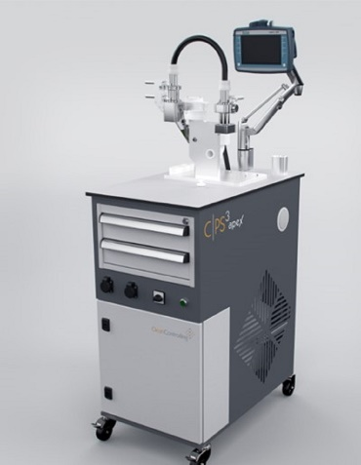
Bildunterschrift: C|PS³apex – neues Partikel-Saugextraktionssystem (Quelle: CleanControlling)

